DĖL ATSAKYMŲ Į TIEKĖJŲ KLAUSIMUS

Siunčiame atsakymus į tiekėjų klausimus 2026-GEN-61- Galios transformatoriaus TDC 532000/330-N1 remonto paslaugų pirkime ID 6879108.
Siekdami išvengti turinio interpretacijų, tiekėjų klausimus cituojame tiksliai taip, kaip buvo pateikti Centrinės viešųjų pirkimų informacinės sistemos (toliau – CVP IS) priemonėmis (tekstas neredaguotas).

Eil. Nr. | Nuoroda į pirkimo dokumentų punktą | Siūloma korekcija / klausimas | Siūlomos korekcijos pagrindimas, motyvas | Atsakymas į klausimą/ Informacija apie pirkimo dokumentų tikslinimą
1. | Techninės specifikacijos 5.3.1. punktas | Pagal TS punktą 5.3.1 numatytas “Transformatoriaus defektacijos prieš remontą atlikimas, surašant defektinį aktą“  Prašome patikslinti kokioje apimtyje turėtų būti atlikta defektacija. Kas privalomai turėtų būti įtraukta atliekant transformatoriaus defektacija? | - | Defektacija turi būti atlikta tokia apimtimi, kiek tai susiję su techninės specifikacijos 5.1.1 p. nurodytais defektais.
2. | Techninės specifikacijos 5.3.3. punktas | Pagal TS punktą 5.3.3 numatytas “Transformatoriaus šynolaidžių gaubtų ir radiatorių nuorinimo varžtų visų guminių tarpinių pakeitimas naujomis. Tarpinių kaštai turi būti įtraukti į Paslaugų kainą (t. y. jomis pasirūpina pats Paslaugų teikėjas“  Prašome patikslinti ar apimtyje numatytos tik šynolaidžių gaubtų ir radiatorių nuorinimo varžtų tarpinių keitimas ar ir visų likusių transformatoriaus guminių tarpinių keitimas? | - | Apimtyje numatytas techninės specifikacijos priede Nr.1 nurodytų tarpinių, bei radiatorių nuorinimo varžtų tarpinių keitimas. Aiškesniam vaizdui susidaryti pridedame nuotraukas. Siūlome pasinaudoti Specialiosiose pirkimo sąlygose numatyta objekto apžiūros galimybe.
3. | Kita | Prašome pateikti transformatoriuje esančios alyvos kiekį ir/arba pasinę lentelę. | - | Transformatoriuje esančios alyvos kiekis, nurodytas transformatoriaus duomenų lentelėje - 65,017 tonos.
4. | Kita | Prašome patikslinti ar būtų galimybė netoli remontuojamo transformatoriaus pasijungti el. maitinimą (apie 150kW ) technologinei įrangai reikalingai darbams atlikti. | - | Sutarties galiojimo laikotarpiu, Klientas neatlygintinai aprūpins Paslaugų teikėją elektra, reikalinga Paslaugų teikimui. Šalia transformatoriaus yra skydelis su automatiniu jungikliu prie kurio galima prijungti 150 kW apkrovą.

Priedas: Nuotraukos

Pirkimų projektų vadovė Vida Zaikauskienė, Mob. +370 614 57227

Priedas Nr.1
Nuotraukos

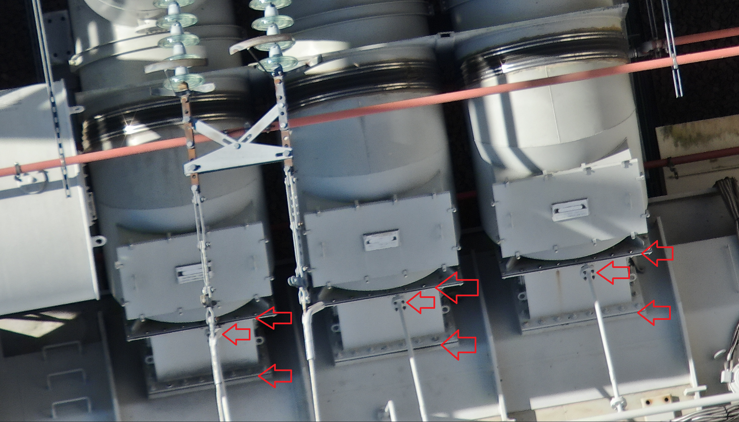

Pav.1. Transformatoriaus šynolaidžių gaubtų tarpinės.

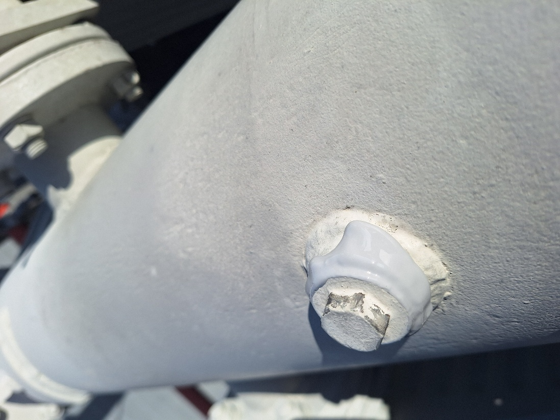 | 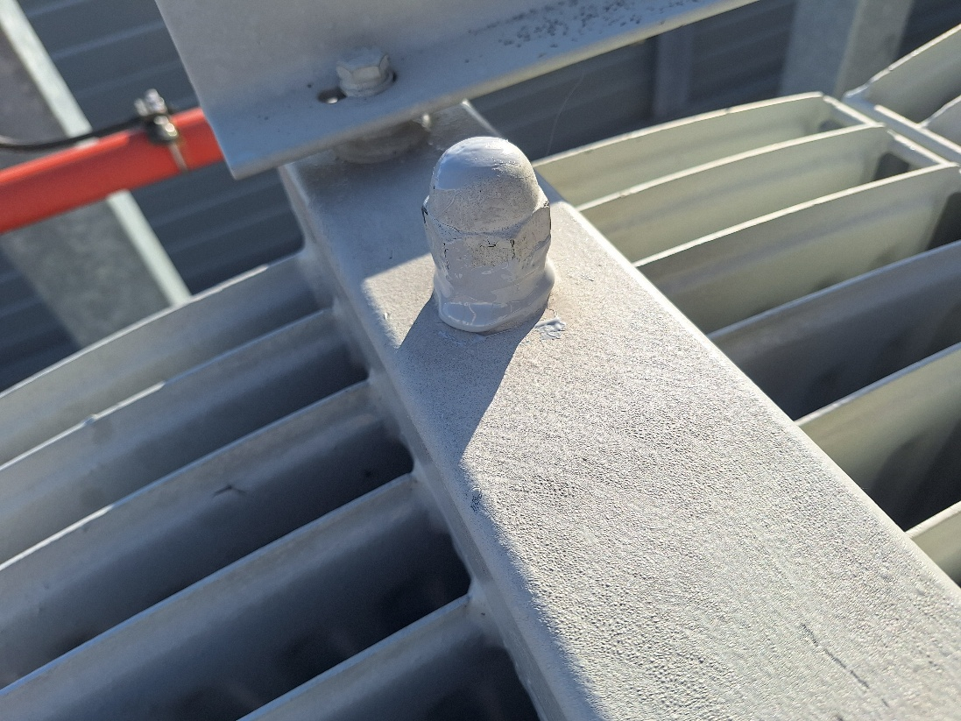

Pav. 2. Radiatorių nuorinimo varžtų tarpinės

